تمهيد إشكالي:
يتلقى الجسم إشارات متعددة و متنوعة من الوسط الخارجي وأخرى من داخل الجسم تنتج ردود أفعال وسلوكات معينة ، الهدف منها اندماج الجسم في وسط عيشه والتعامل مع مختلف مكوناته .
- فكيف يستقبل الجسم هذه الإشارات ؟ وما تأثيرها على المراكز العصبية ؟
- كيف تنبثق الإشارات الداخلية وما تأثيرها على الأعضاء المستجيبة ؟
- ما هي البنيات والتراكيب المتدخلة في كل من الحساسية الشعورية والتحركية الإرادية والتحركية اللاإرادية ؟
- وكيف ينظم الجهاز العصبي هذه السلوكات ؟

-1تعريف الحساسية الشعورية
الحساسية الشعورية هي النشاط العصبي الذي يمكن الإنسان من إدراك واستقبال عدة إحساسات صادرة من المحيط الخارجي(أصوات-أضواء –روائح...)وأخرى تصدر داخله(الم الرأس-الم الأمعاء...) وذلك حسب تخصص كل حاسة .
الحساسية الشعورية | العضو الحسي | المهيج
الإبصار | العين | الضوء
الشم | الأنف | الرائحة
الدوق | اللسان | ملح- سكر- حمض
اللمس | الجلد | الحرارة- الضغط - البرودة ...
السمع | الأذن | الصوت
2-ما هي الأعضاء المتدخلة في هذه الأنشطة العصبية الحسية
- مثال : الإبصار
- ما هي مكونات العين ؟
( انظر ورقة الرسم )
ر-.ت .لمقطع طولي للكرة البصرية(انظر ورقة الرسم)
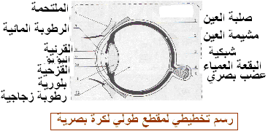
العناصر التي يخترقها الضوء داخل العين هي :
القرنية –الرطوبة المائية – البؤبؤ – البلورية - الرطوبة الزجاجية – ليصل إلى الشبكية
- ما هو دور الشبكية ؟.
تعتبر الشبكية غشاء رقيقا يتكون من خلايا تتميز باحتوائها على طبقة قادرة على امتصاص الأشعة الضوئية وبالتالي نشوء ظاهرة كهربائية على مستواها تسمى : سيالة عصبيinflux nerveux :
- ما هي بنية العصب البصري وما هو دوره ؟
-رسم تخطيطي لمقطع مستعرض لعصب (انظر الرسم)
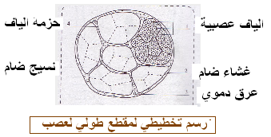
يتكون العصب من ألياف عصبية تشكل أحزمة يحيط بها نسيج ضام غني بالأوعية الدموية تعمل هذه الألياف على نقل السيالة العصبية التي تنشا على مستوى خلايا الشبكية إلى المخ
- ما هو دور المخ في معالجة السيالة العصبية ؟عندما تنتقل السيالة العصبية عبر العصب البصري فإنها تصل إلى منطقة خلفية من المخ (المنطقة القفوية للمخ) تدعى الباحة البصرية التي تعتبر المركز العصبي المسؤول عن الإبصار فعلى مستوى هذه المنطقة يتم استقبال ومعالجة السيالة العصبية الواردة من الشبكية .
استنتاج : تنتج عن اهاجة شبكية كل عين سيالةعصبية تنقل عبر الألياف العصبية البصرية تتجه هده السيالة نحو الفصين القفويين للمخ .يشكل هذان الأخيرين المركز العصبي (الباحة الحسية البصرية ) في هذه الباحة تعالج السيالة العصبية حيث يتم إدراك الشيء والتعرف عليه

الضوء
العين
عصب بصري
باحة الإبصار
مستقبل حسي تنشأ على مستواه السيالة العصبية المركزية
موصل حسي نقل السيالة العصبية المركزية

مركز عصبي حسي تحليل السيالة العصبية وتحويلها إلى الحساسية شعورية
مهيج

خلاصة : تعمل جميع الحواس وفق نفس المبدأ حيث تنشا سيالات عصبية حسية اثر اهاجة المستقبلات الحسية الموجودة بأعضاء الحس(العين والأذن والأنف واللسان والجلد).تنتقل هذه السيالة العصبية عبر ألياف عصبية حسية توجد بالأعصاب الحسية إلى المراكز العصبية الحسية حيث يتم معالجتها فتتولد عن ذلك إحساسات يعيها الشخص.يتعلق الأمر بالحساسية الشعورية

عضو الحس
ألياف عصبية حسية
مركز عصبي حسي
اهاجة المستقبلات الحسية
توصل السيالة العصبية الحسية إلى المركز العصبي
تحليل السيالة العصبية الحسية وتحديد طبيعة الإحساس

1ـ تعريف:النشاط العصبي الذي يمكن من تحقيق الحركات الإرادية يسمى التحركية الإرادية.

- الأعضاء المتدخلون في الفعل الإرادي.

تجربة | نتيجة | استنتاج
الاستئصال الكلي للقشرة المخية عند القط | فقدان بعض سلوكاته العادية حيث لا يتأثر بحضور عدو كالكلب ولا يرتمي على فريسته | المخ ضروري للقيام بنشاط إرادي تنشا على مستواه السيالة العصبية الحركية (النابذة )
استئصال عضلات الطرفي الخلفيين لضفدعة سليمة وحية | لا تستطيع ثني أو بسط طرفيها | -العضلة ضرورية للنشاط الإرادي  -العضلة:عضو مستجيب
قطع العصب الوركي لضفدعة سليمة وحية | شلل الرجل المعصوبة بهذا العصب | -العصب ضروري للنشاط الإرادي فهو يلعب دور موصل حركي
استنتاج:تتموضع الباحة الحركية بالقشرة المخية أمام شق رولاندو Rolando وتتحكم في تحركية أجزاء معينة من الجسم ،تتحكم باحة كل نصف كرة مخية في التحركية الإرادية لنصف الجسم الموجود في الجهة المعاكسة ،كما أن رقعة المراكز الحركية تتسع كلما كان النشاط الإرادي أكثر دقة واتقانا
- يتطلب انجاز كل نشاط إرادي تدخل:
- مراكز عصبية حركية :مصدر السيالة العصبية الحركية النابذة
- ألياف عصبية حركية:تنقل السيالة العصبية النابذة
- مستجيبات حركية :تتمثل أساسا في العضلات الهيكلية التي تستجيب للسيالات النابذة عن طريق انجاز الحركات .

الباحة الحركية
النخاع الشوكي
العصب الحركي
العضلة

مركز عصبي
:تنشا على مستواه موصل حركي موصل حركي المستجيب الحركي
السيالة العصبية النابذة - نقل السيالة العصبية النابذة من المركز العصبي الحركي إلى المستجيب الحركي - يلعب دور المحرك
للجزء من الجسم

- تمهيد:
عندما نلمس جسما محرقا بالصدفة فإننا نقوم بحركة سريعة تجنبا للاحتراق، هذه الحركة تصدر منا قبل أن نحس بالألم.
- عندما تحط ذبابة على وجه نائم فان هذا الأخير يطردها دون أن يستيقظ
1- تعريف :مثل هذه السلوكات اللاإرادية:(الانعكاسات الغريزية ) .وهي عبارة عن رد فعل لا إرادي ،متوقعة ناتجة عن تهييج أعضاء الحس المختلفة الموجودة بالجسم
.2-العناصر المتدخلة في انعكاس شوكي:
- الكشف عن العناصر الشراحية في انعكاس شوكي عن ضفدعة مخربة الدماغ .
تجربة | ملاحظات | استنتاجات
تخريب النخاع الشوكي ثم غمر نهاية الطرف الأيمن في محلول حمض الاستيك | -عدم ثني الطرف الخلفي الأيمن | النخاع الشوكي ضروري في الانعكاس الشوكي  - مركز عصبي
- تخدير نهاية الطرف الخلفي الأيمن بالايتير  و غمره في محلول اسيتيك | - ليس هناك أي رد فعل | - الجلد ضروري في الانعكاس الشوكي  مستقبل حسي
- قطع وتر عضلة بطن الساق الأيسر ثم اهاجة الجزء المحيط للعصب الوركي | - تقلص عضلة بطن الساق وعدم ثني الرجل الخلفية اليسرى | -- العضلة عنصر مهم في الانعكاس الشوكي  عضو مستجيب
- قطع العصب الوركي للطرف اليمن  - غمر الطرف الأيمن في الحمض المخفف | - ليس هناك أي رد فعل | - العصب ضروري في الانعكاس الشوكي  العصب يلعب دور موصل .
- انظر الوتيقة 4 ص 58
- استنتاج :العصب الوركي يلعب دور موصل حركي وموصل حسي فهو عصب مختلط
خلاصـــــــــــــة :
يعتبر النخاع الشوكي مركز الانعكاسات النخاعية ،ويتطلب كل انعكاس شوكي تدخل :
- مستقبل حسي : تنشا على مستواه السيالة العصبية الحسية .
- موصل حسي : ( ليف عصبي حسي ) ينقل السيالة العصبية المركزية إلى النخاع الشوكي
- مركز الانعكاس ( نخاع شوكي ) يحول السيالة العصبية الحسية إلى سيالة عصبية حركية .
- موصل حركي ( ليف عصبي حركي ) ينقل السيالة العصبية النابذة نحو العضو المستجيب .
- عضو مستجيب : ( عضلة) الذي ينجز الحركة .
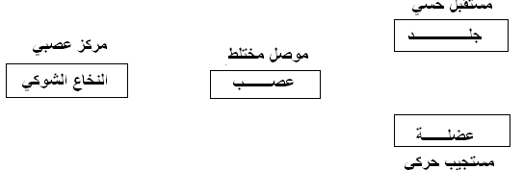

3- الانعكاســـــــــات المكتسبــــــــــــــة
- تعريف :الانعكاسات المكتسبة هي سلوكات غالبا ما تكون غير إرادية تحددها اهاجات خارجية فهي انعكاسات غير غريزية تكتسب بالصدفة أو بالتعلم والترويض .
- تجربة pavlov ( انظر الوثيقتان 5و6 ص59 ).
استنتاج:
تحول الصوت (منبه محايد ) إلى منبه شرطي واحدث إفراز اللعب المكتسب
-إذن يمكن اكتساب الإنسان والحيوان سلوكات جديدة بجمع كل من المنبه المطلق والمنبه الشرطي
خلال فترة الاكتساب إلى حين تشكل مسلك عصبي جديد بين المستقبل الحسي للمنبه الشرطي و المستجيب . إنها الانعكاسات المكتسبة. وتلعب هذه الانعكاسات دورا مهما في حماية الجسم وفي تنسيق وتكييف وتهذيب السلوك.

- مكونــــــــات الجهــــــــــــــاز العصبـــــــــــــــــــــــي .
- رسم تخطيطي يبن مكونات الدماغ ( انظر ورقة الرسم )
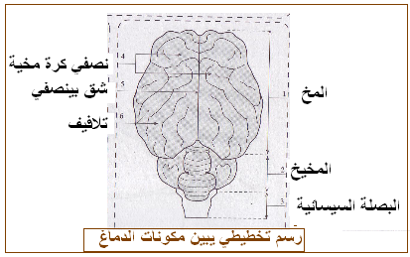

رسم تخطيطي لمقطع مستعرض للنخاع الشوكي . ( انظر ورقة الرسم )
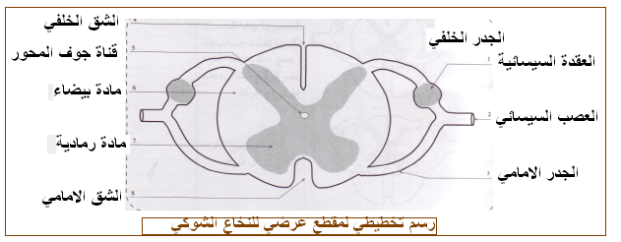
- رسم تخطيطي لمقطع مستعرض لعصب . ( انظر ورقة الرسم
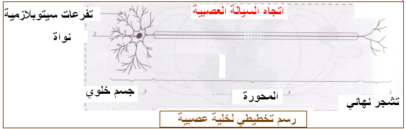
خلاصة :
يتكون الجهاز العصبي من :
-الدماغ ويشمل المخ والمخيخ والبصلة السيسائية .
- النخاع الشوكي
-الأعصاب
* المادة الرمادية مكونة أساسا من أجسام خلوية تسمى : العصبونات Neurones بها امتدادات من نوعين: امتدادات قصيرة تسمى التفرعات وامتدادات طويلة تسمى المحورة ،وتشكل المحورة الألياف العصبية .
*أما المدة البيضاء فتتكون أساسا من ألياف عصبية ( محورات ) .
*بنية النخاع الشوكي :تبن الملاحظة المجهرية للنخاع الشوكي انه يتكون من مادة بيضاء ومادة رمادية ،ويرتبط كل عصب سيسائي بالنخاع الشوكي بواسطة جذرين حيت يتميز الخلفي عن الأمامي بوجود عقدة شوكية.
2- قــــــــــــــوس الانعكــــــــــــــاس
- تحليل نتائج تجارب Bell et Magendie
- استنتاج (قوس الانعكاس انظر الرسم)
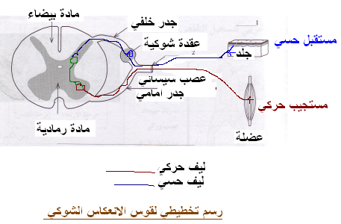

- كيف تتنقل السيالة العصبية عبر الخلايا العصبية .
يحدث وصول السيالة العصبية إلى التشجر النهائي للعصبون قبل سينابسي تحرير مادة كيميائية من طرف هذا الأخير وعند تثبيتها على المستقبلات النوعية للعصبون بعد سينابسي تسبب سيالة عصبية على مستواه .

